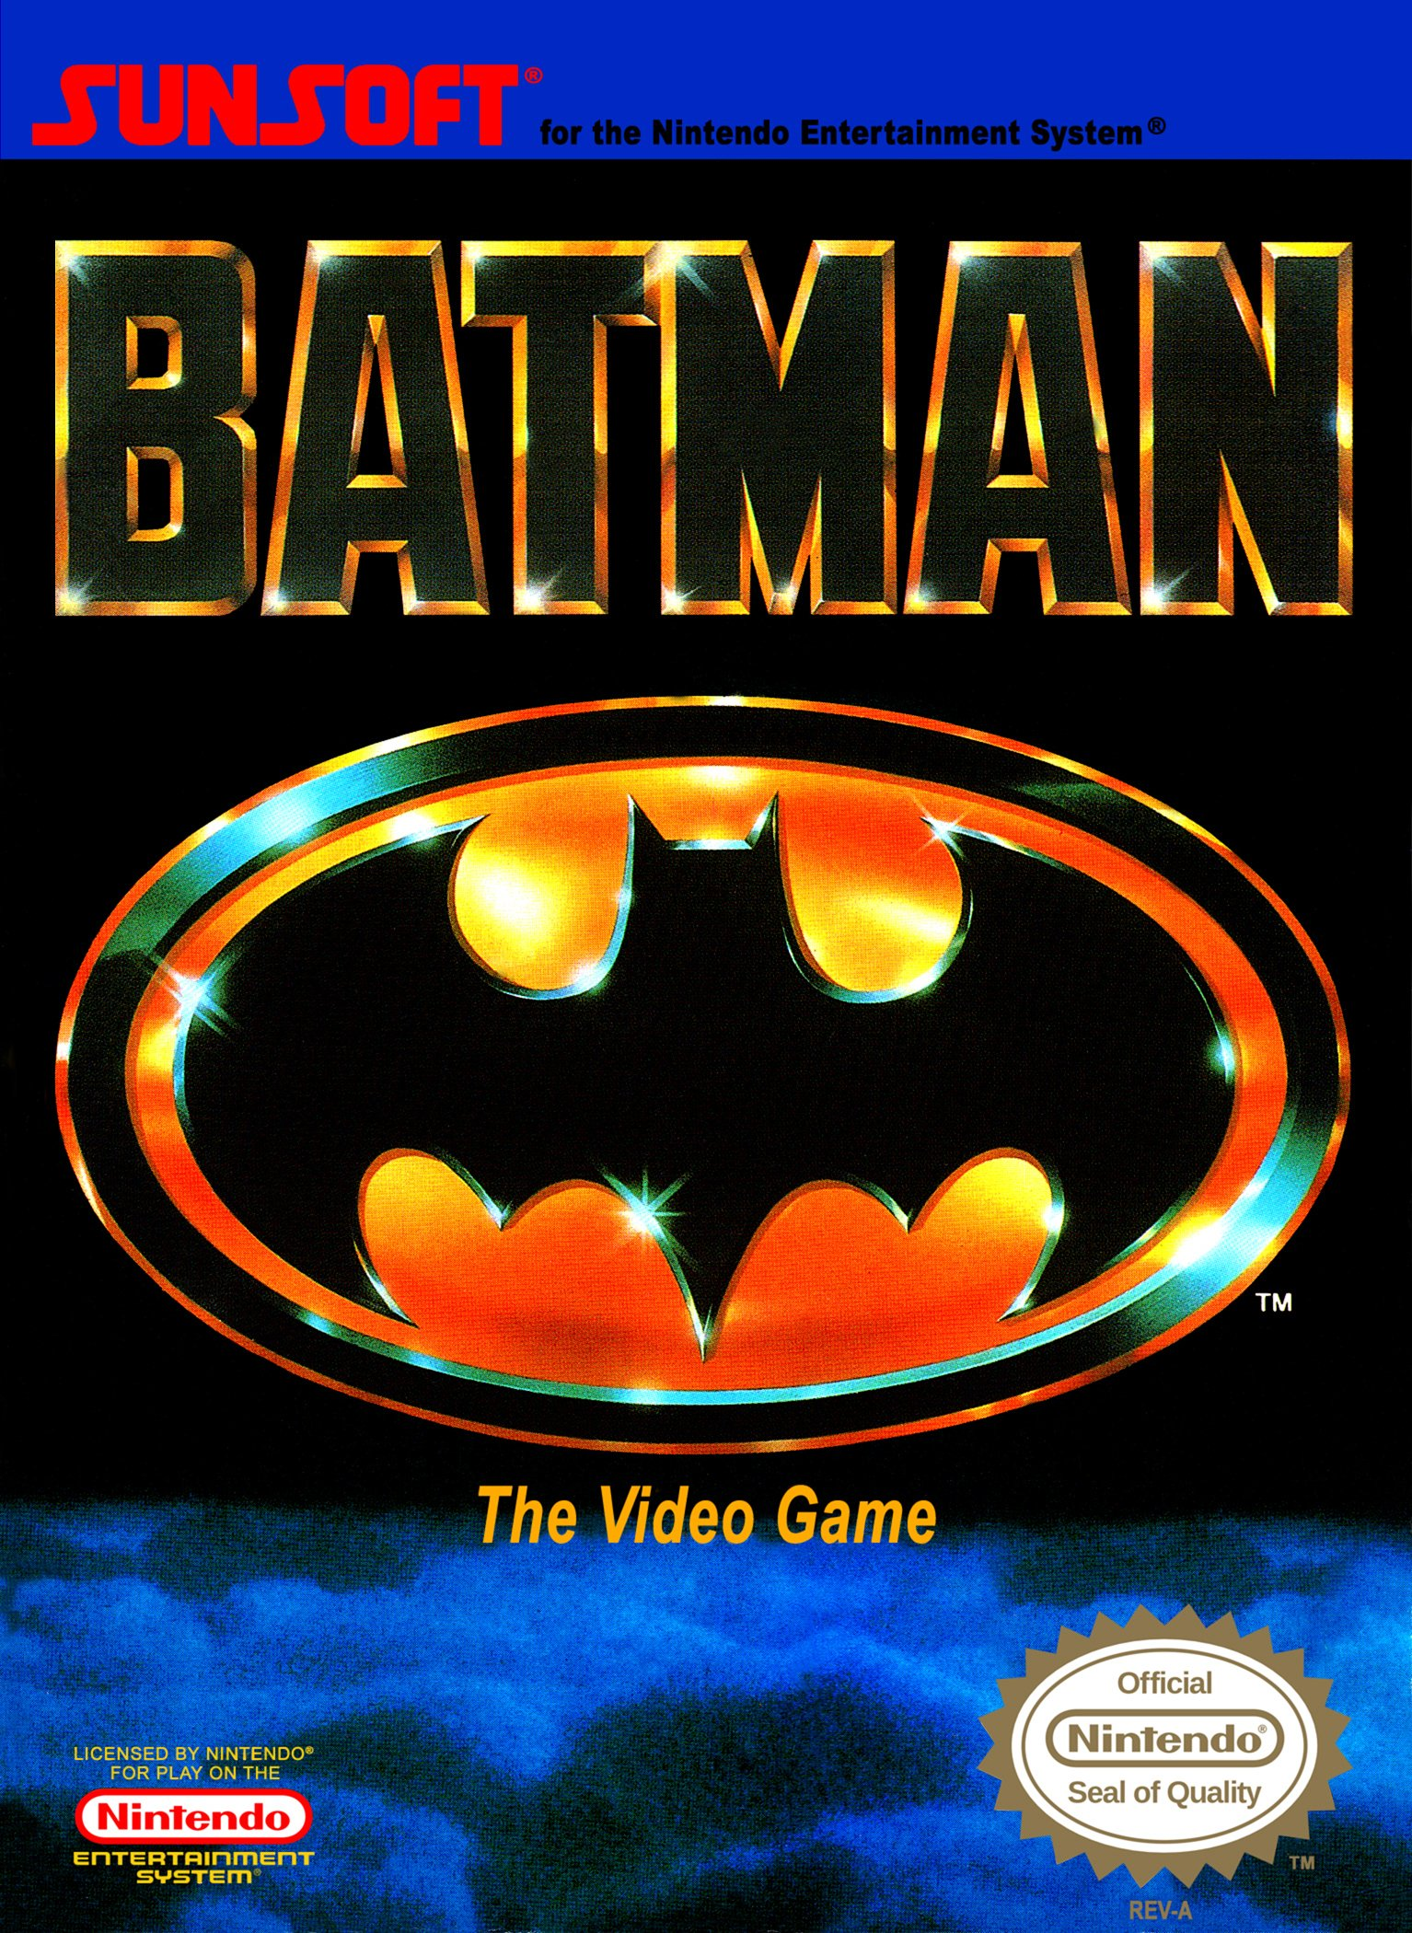

Batman (NES)
Genre: | Plattformspiel (Einzelspieler)
Entwickler & Publisher: | Sunsoft
Designers: | Kazutomo Mori, Sp.Taka, Yoshiaki Iwata, Noriko Sakai, Tadashi Kojima
Veröffentlichung: | 22. Dezember 1989
Platformen: | Nintendo Entertainment System, Sega Mega Drive, Game Boy, PC

Spielbeschrieb
Dieses Video-Spiel (entwickelt von Sunsoft) wurde als erstes auf das Nintendo Entertainment System veröffentlicht. Batman wurde vom bekannten Film inspiriert und ist ein typischer Side-Scroller. Das Spiel besteht aus fünf Levels. Jedes Level wird mit einem Boss-Kampf abgeschlossen bevor man zum nächsten übergehen darf. Der Spieler kann während dem Gameplay drei Projektilwaffen benutzen: der Baterang, Batdisk und die Bat-Pfeilpistole.

Sound Analyse

Allgemeine Klangbeschreibung
Das Spiel wird durchgehend von Hintergrundsound begleitet, welcher gut mit den verschiedenen Effektsounds harmoniert. Im gesamt Eindruck wirkt die Soundkulisse jedoch etwas zu hektisch.

Wahrnemungsorientiert
Die Bewegung der Spielfigur (Laufen) verursacht keine Geräusche. Springen und Kämpfen allerdings wird mit einem Effekt unterlegt. Auch das aufheben eines Pickups und schießen mit einer Waffe werden Akustisch unterlegt. Die verschiedenen Pickups werden nicht mit verschiedenen Soundeffekten signalisiert.

Bezug Aktion – Klang
Eingaben des Spielers (Spielpausierung) werden mit einem akustischen Feedback signalisiert.

Bezogen auf Interaktion
Die Interaktion zwischen Charakter und Umwelt werden nur bedingt auditiv unterlegt.

Intromusik und Hintergrundmusik
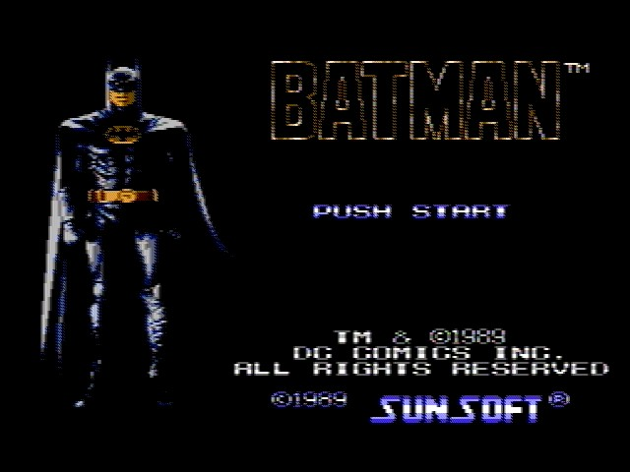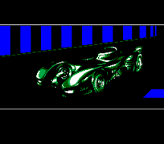
batman_nes_music_-_title_theme.mp3
bgsound.wav

Sound Effects

Game Over
batman_nes_music_-_game_over.mp3

Lebenverlust Sound
batman_nes_music_-_life_lost.mp3

Punch Sound
punch.wav

Baterang Sound

Pickup Sound
pickup.wav

Zerstörung Sound

Explodierung Sound

Feind Schuss
enemy_shot.wav

Sprung Sound

Fliegender Feind Sound

2017 - Alexandra Martin, Ava Thalheim, Tom Barylov

